中國文化大學113年度高教深耕B1計畫
「三重青春少年學堂-玩出更好的自己」課程活動紀錄

主題 | 青少年兒童福利服務方案設計與評估增能講座
內容  （活動內容簡述/執行成效） | 主辦單位：中國文化大學社會福利學系  會議日期：114年05月03日(星期六)  會議地點：推廣部大夏館412室  會議時間：14:10-16:00  會議主持人：楊道正講師  參與人數： 9 人（教師 1人、學生8人）  本講座邀請聯合勸募基金會資深專員蒞臨分享，針對弱勢青少年兒童福利的相關服務方案活動設計指導，以及提供明確的申請補助方針及策略說明。講座主要內容環繞：問題意識分析、需求評估、過往服務經驗、方案想要解決的問題、整體目的與操作目標、服務策略、資源合作與區隔、預算編列、成效評估計畫與方案團隊與分工等。
活動照片  (檔案大小以不超過2M為限) | 活動照片電子檔名稱  (請用英數檔名) | 活動照片內容說明(每張20字內)
活動照片  (檔案大小以不超過2M為限) | 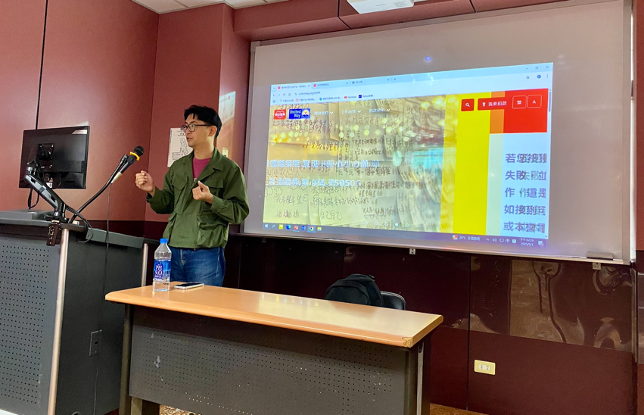 | 講師進行個人自我及聯合勸募基金會服務項目的介紹
活動照片  (檔案大小以不超過2M為限) | 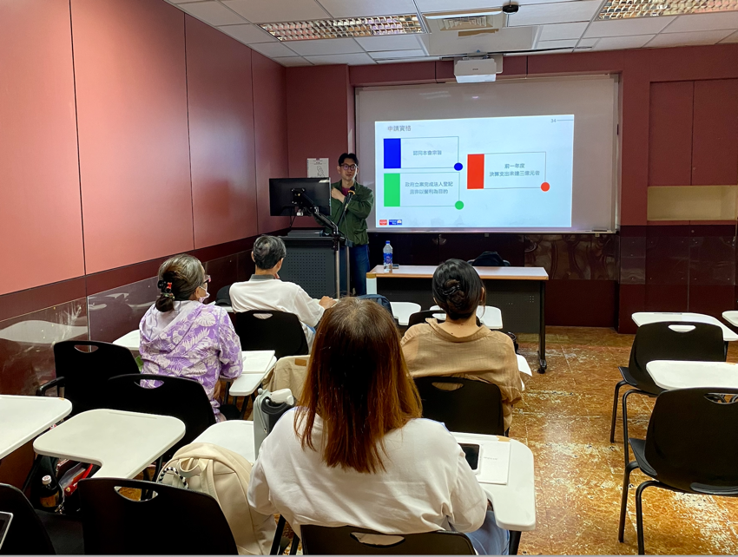 | 講師提供明申請服務方案補助的要點及策略
活動照片  (檔案大小以不超過2M為限) | 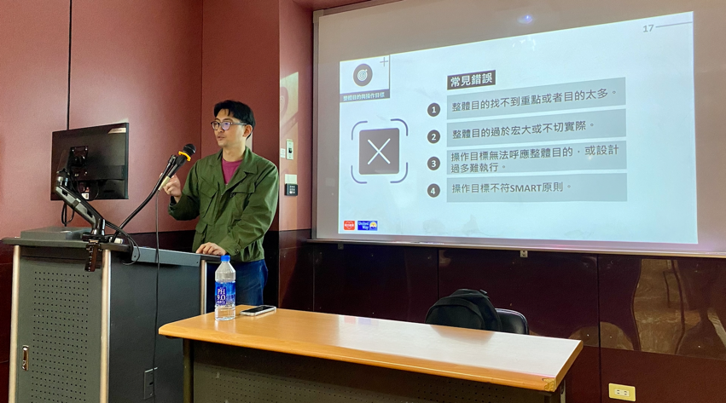  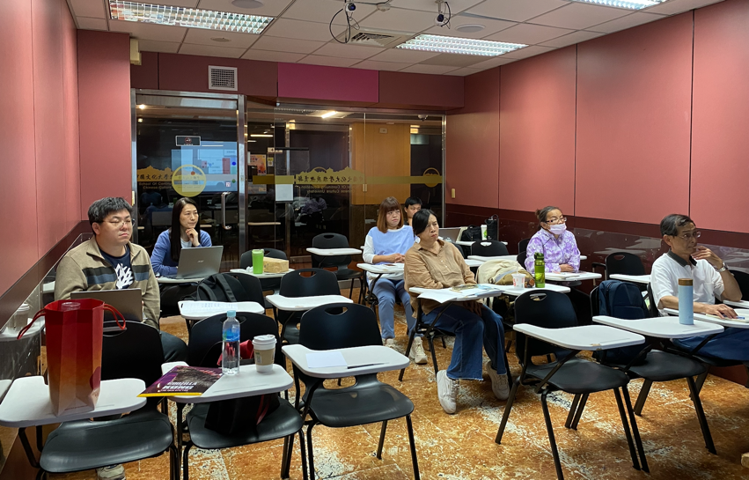 | 講師分享過去相關申請服務方案補助的成功及失敗案例，與同學進行討論。
備註：活動照片請附上原始照片一併回傳
附件檔案 | 附件檔案名稱  (請用英數檔名) | 附件名稱

